佛山市妇幼保健院招聘  
线上报名操作指引

1. **登录方式：**

1、电脑端：登录佛山市妇幼保健院招聘平台<http://zp.renzhiyunyi.com:8786/service/zhaopinFront/inviteJob.html>

（注：建议使用**谷歌浏览器**进行登录）

1. 手机端：

（简历投递入口二维码）



（**温馨提示**：建议尽量选择电脑端进行简历投递，便于操作及资料上传）

**二**、**操作流程：**实名注册新用户——填写个人电子简历——在“招聘岗位”栏目选取相应的意向岗位进行报名。

（1）进入系统后，点击【注册账号】，通过手机号码注册账号；

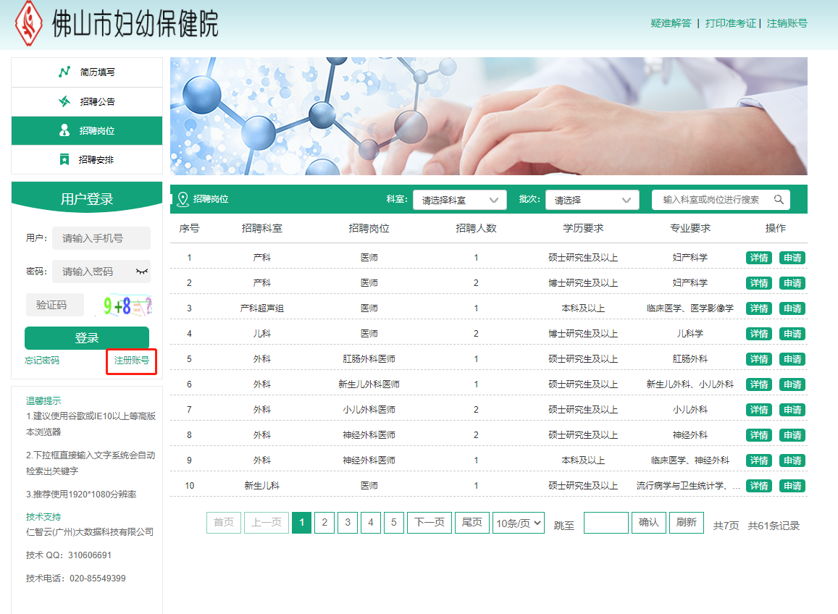

（2）登录成功后点击【简历填写】，即可进入简历填写页面；

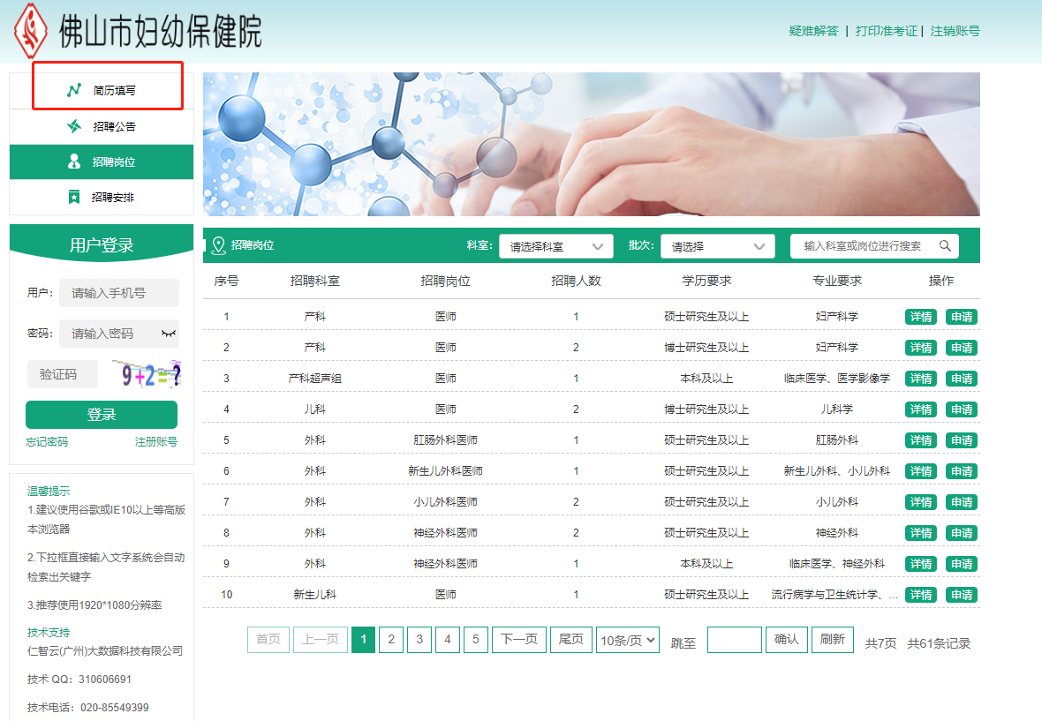

（3）简历填写完成后，在页面下方点击保存并提交，如果提交成功，会弹出如下图所示弹窗，确定是跳到岗位列表页面申请岗位，取消是回到简历填写页面继续填写简历；

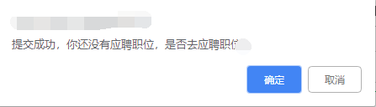

（4）点击【申请职位】，会有如下图所示提示；

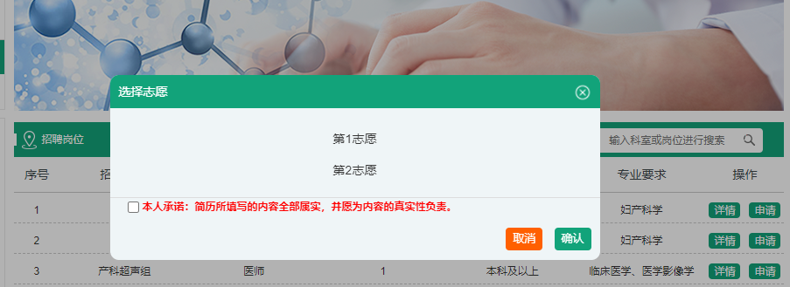

（**温馨提示**：应聘者根据自身情况及职位要求，有**（第1志愿）**和**（第2志愿）**可以选择，即：可以申请符合要求的两个岗位。）

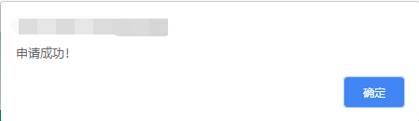

（5）申请岗位成功后，简历将不能修改；如需修改请先到【我的应聘】把已经申请的岗位【取消申请】。修改完成之后重新申请岗位；

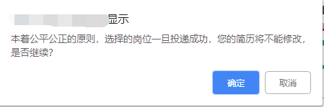

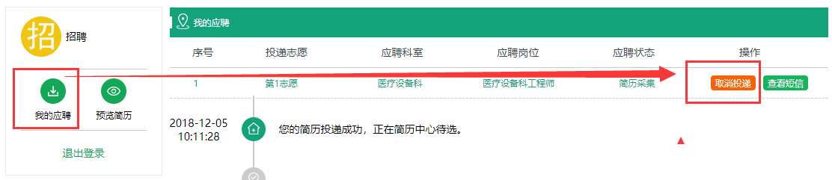

1. 应聘进展，可在【我的应聘】查看，如简历到了面试等后续环节，已申请的岗位不可取消；
2. 如简历投递过程中遇到**技术问题**，可咨询以下：

仁智云(广州)大数据科技有限公司

**技术 QQ**：310606691

**技术电话**：020-85549399